Expérience avec le Lingam de la Belgique
Matérialisé par Swami Ajay
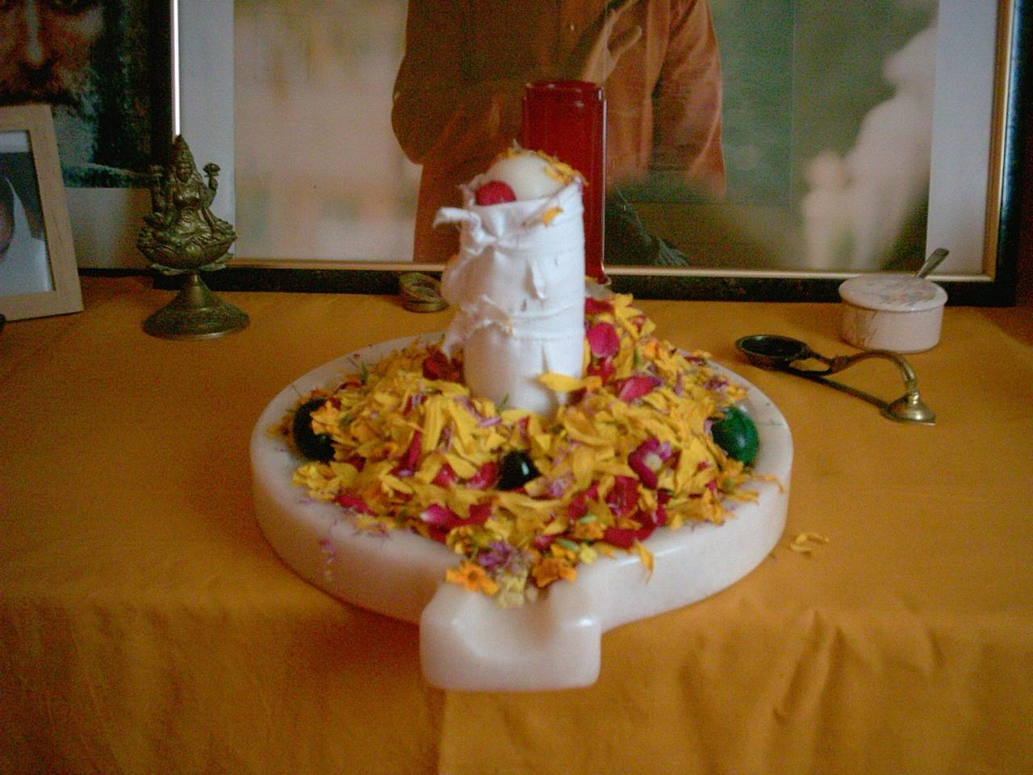
Expérience vécue 22 octobre 2005

Nous avons été cherchés le lingam d’Ajay pour la Belgique chez Danielle, à Bertrix.
Elle nous a donné un bouquet de fleurs, en disant : « on ne sait jamais, des fois que ce serait comme l’année passée avec les fleurs » !
Rappelez-vous, l’année passée, c’était les fleurs de Danielle qui avaient recouvert le lingam !
Nous avons mis le bouquet près du lingam et effectivement, des pétales sont tombés sur le socle du lingam mais sans recouvrir le lingam cette fois-ci ! Le petit clin d’œil était quand même là !

Nous avons fait l’Abisheka, nous étions une vingtaine de personnes et durant les bhajans, quelque chose est apparu sur un des cadres de l’autel ! Sur la photo de Swami où la vibhutti était apparue à Londres. C’était comme de la vibhutti mais c’était gris foncé ou brun foncé, c’était sombre, comme si de la barbe poussait sur le menton de Swami ! C’était assez épais ! Cela est apparu pendant les bhajans ! Du moins, je l’ai remarqué durant les bhajans ! Ce qui est certain, c’est que ce n’était pas là avant ! Swami se manifestait ! Il nous disait clairement, qu’il était là, présent avec nous !

Costa et Théodora - Le Coeur Ouvert
Email Costa : lecoeurouvert@skynet.be
Email Théodora : theodora.maitraya@gmail.com
Site : http://www.lecoeurouvert.net ou : http://lecoeurouvert.e-monsite.com/


